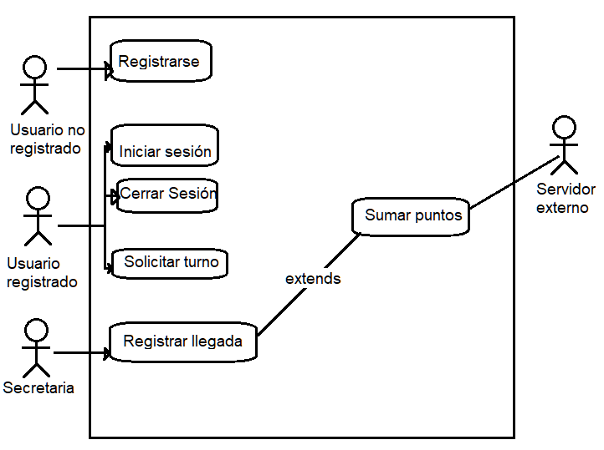**Ejercicio 10**

|  |  |  |
| --- | --- | --- |
| **Caso de Uso:** | Registrar usuario | |
| **Descripción:** | Describe el evento en el que un usuario no registrado se registra en el sistema | |
| **Actores:** | Usuario no registrado | |
| **Precondiciones:** | --- | |
| **Curso normal:** | **Acciones del Actor** | **Acciones del Sistema** |
| 1- El usuario no registrado presiona la opción “Registrarse”  3- El usuario no registrado ingresa los datos solicitados | 2- El sistema solicita DNI, nombre, apellido y mail.  4- El sistema verifica que el correo electrónico no se encuentre registrado en el sistema.  5- El sistema registra exitosamente al usuario, genera una contraseña y se la envía al correo electrónico. |
| **Curso Alterno:** | **Paso alternativo 4:** Verificación fallida correo electrónico ya registrado. El sistema informa del error. Se retoma desde el paso 2. | |
| **Postcondición:** | Se registró exitosamente al usuario en el sistema. | |

|  |  |  |
| --- | --- | --- |
| **Caso de Uso:** | Iniciar sesión | |
| **Descripción:** | Describe el evento en el que un usuario registrado inicia sesión | |
| **Actores:** | Usuario registrado | |
| **Precondiciones:** | --- | |
| **Curso normal:** | **Acciones del Actor** | **Acciones del Sistema** |
| 1- El usuario registrado selecciona “Iniciar Sesión”  3- El usuario registrado ingresa los datos solicitados | 2- El sistema solicita el nombre de usuario y la contraseña  4- El sistema verifica los datos ingresados  5- El sistema registra la sesión iniciada y habilita la solicitación de turnos. |
| **Curso Alterno:** | **Paso alternativo 4:** Verificación fallida por nombre de usuario no registrado. El sistema informa del error. Se retoma desde el paso 2  **Paso alternativo 4:** Verificación fallida por contraseña incorrecta. El sistema informa del error. Se retoma desde el paso 2. | |
| **Postcondición:** | La sesión ha sido iniciada y la solicitación de turnos se habilitó. | |

|  |  |  |
| --- | --- | --- |
| **Caso de Uso:** | Cerrar Sesión | |
| **Descripción:** | Describe el evento en el que un usuario registrado cierra sesión | |
| **Actores:** | Cliente autenticado | |
| **Precondiciones:** | --- | |
| **Curso normal:** | **Acciones del Actor** | **Acciones del Sistema** |
| 1- El usuario autenticado selecciona “Cerrar Sesión”  3- El usuario registrado confirma la acción | 2- El sistema solicita la confirmación al usuario registrado  4- El sistema cierra la sesión exitosamente y deshabilita las acciones del cliente. |
| **Curso Alterno:** | **Paso alternativo 3:** El usuario rechaza la acción. Fin de CU. | |
| **Postcondición:** | La sesión ha sido cerrada, se deshabilitaron la solicitación de turnos y se borraron los datos de la sesión. | |

|  |  |  |
| --- | --- | --- |
| **Caso de Uso:** | Solicitar un turno | |
| **Descripción:** | Describe el evento en el que un usuario autenticado solicita un turno. | |
| **Actores:** | Usuario registrado | |
| **Precondiciones:** | --- | |
| **Curso normal:** | **Acciones del Actor** | **Acciones del Sistema** |
| 1- El usuario registrado selecciona “Solicitar turno”  4- El usuario registrado ingresa la información solicitada | 2- El sistema solicita fecha, hora y actividad.  5- El sistema verifica que la fecha, hora y actividad sean validas.  6- El sistema verifica si hay cupo disponible en la fecha, horario y actividad ingresada.  7- El sistema registra exitosamente el turno. |
| **Curso Alterno:** | **Paso alternativo 5:** Verificación fallida por fecha inválida. Se informa del error. Se retoma desde el paso 2.  **Paso alternativo 5:** Verificación fallida por hora inválida. Se informa del error. Se retoma desde el paso 2.  **Paso alternativo 5:** Verificación fallida por actividad inválida. Se informa del error. Se retoma desde el paso 2.  **Paso alternativo 6:** Verificación fallida por no disponer de cupo. El sistema muestra un mensaje de cupo no disponible. Fin de CU. | |
| **Postcondición:** | Se registra un turno. | |

|  |  |  |
| --- | --- | --- |
| **Caso de Uso:** | Registrar llegada | |
| **Descripción:** | Describe el evento en el que una secretaria registra la llegada de un cliente. | |
| **Actores:** | Secretaria | |
| **Precondiciones:** | --- | |
| **Curso normal:** | **Acciones del Actor** | **Acciones del Sistema** |
| 1- La secretaria selecciona “Registrar llegada”  3- La secretaria ingresa la información solicitada. | 2- El sistema solicita el DNI del cliente.  4- El sistema verifica que el DNI sea válido  5- Se ejecuta el CU de Sumar puntos  6- El sistema registra exitosamente la llegada del cliente. |
| **Curso Alterno:** | **Paso alternativo 4:** Verificación fallida por DNI inválido. Se informa del error. Se retoma desde el paso 2.  **Paso alternativo 5:** No se sumaron los puntos. Se informa del error. Fin de CU. | |
| **Postcondición:** | Se registró la llegada de un cliente. | |

|  |  |  |
| --- | --- | --- |
| Caso de Uso: | Sumar puntos | |
| Descripción: | Describe el evento en el que el servidor externo suma los puntos de un cliente. | |
| Actores: | Servidor externo | |
| Precondiciones: | Se debió ejecutar el CU de registrar llegada | |
| Curso normal: | Acciones del Actor | Acciones del Sistema |
| 3- El servidor externo verifica que el DNI del cliente y la actividad sean válidos  4-El servidor externo suma los puntos correspondientes al cliente  5- El servidor externo retorna el resultado | 1- El sistema establece conexión con el servidor externo  2- El sistema le envía el DNI del cliente al servidor externo y la actividad que va a realizar  6- El sistema recibe que el DNI es válido y que se realizó la suma.  7- El sistema cierra la conexión con el servidor externo |
| Curso Alterno: | **Paso alternativo 1:** No se pudo establecer la conexión. Se notifica el error. Fin de CU.  **Paso alternativo 6**: El sistema recibe que el DNI es inválido. Se informa el error. Fin de CU. | |
| Postcondición: | Se sumaron los puntos del cliente. | |